
小王功大自然
蚵藝創新 殼以永續 // 戶外教育行動計畫

在王功這個重要的中部西海岸，與海共生的「蚵之故鄉」，由通過環境部環境教育設施認證場所，並榮獲環教場域評鑑優異——王功蚵藝文化館，帶領學子親近與認識在地海洋文化、SDGs永續發展目標、環境保育，透過行動與王功在地漁人一同共創新生，寓教於樂。
三大主題式的環境教育行動方案－自然探索、社會人文、藝術共創，貼近當前 108 課綱學習，源自於自身成長生活的土地精神，體驗與認識王功與海共生的里海文化以及藝術創生的在地行動。
即日起歡迎各國民中學、國民小學、幼兒園、安親班申請參加，並提供每人補助車資100元。
三大主題計畫，具備完整核心素養與學習目標規劃，貼近 108 課綱。

針對不同年齡層有多元課程規劃方案，並且設計全系列低、中、高年級等完善學習單，提供豐富的在地海洋文化教學資源。
設計結合寓教於樂的教學方式，啟發學童世代對生態生存權及保育濕地環境的重視。

藉由環境教育師資帶領觀察濕地生態，以及進行體驗共創，學習關懷生態，實踐守護行動，培育台灣海洋文化細胞。
王功蚵藝文化館
提供50梯補助活動
環境行動的實踐和改變
完整課綱設計與學習單
特色2
特色3
特色1

環境部認證單位
從認識到實踐
豐富教學資源

本單位於 102 年通過環境部環境教育設施場所認證，並於 105、109年榮獲環境部環境教育評鑑績優單位。
112年榮獲教育部-海洋教育推手獎。
113年環境部國家環境教育獎。
本年度更獲得環境部、教育部相關計畫補助，將回饋給予參與學校，每人補助車資100元。
官方網站：www.ork.org.tw
活動專頁：www.facebook.com/orkorg
官方LINE：@b048936657
活動專線：04-8936657 / 0978366878
指導單位：環境部、教育部
主辦單位：彰化縣王功蚵藝文化協會
王功蚵藝文化協會長年關注海洋環境議題，秉持著帶領大家認識王功多元豐厚海洋人文與多樣化生物的互動模式，透過蚵藝創作、漁人體驗、溼地探索、綠能學習，體驗台灣西海岸孕育出的獨特漁村風情與在地展望。

小王功大自然
蚵藝創新 殼以永續 // 戶外教育行動計畫

走進「小王功大自然」彷彿來到迷你漁村博物館，結合海洋生態、在地文化、環境教育戶外教育體驗，涵蓋自然、社會、藝術三大領域的常態單元課程加上延伸單元課程-手作DIY體驗，搭配出豐富多元、寓教於樂的戶外教學 !
常態課程單元

活動名稱 | 活動介紹 | 時間  (分鐘)
探索潮間帶  自 然  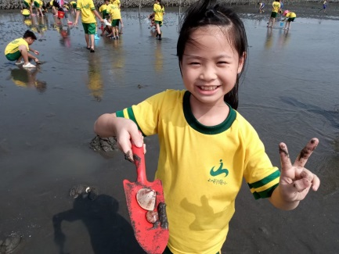 | 認識潮間帶與豐富的西海岸生態-螃蟹、河豚、彈塗魚等，認識潮間帶生物與王功近海魚類，環境教育老師解說生物的習性與特色。 | 120
跟著蚵農工作趣  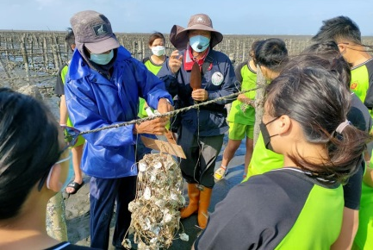 | 在地養蚵達人帶領前進蚵田-實際操作養蚵、採蚵、抓蚵螺，並觀察牡蠣獨特養殖法，摸文蛤、抓招潮蟹等，感受大自然的無窮魅力! | 120
濱海植物生態巡禮  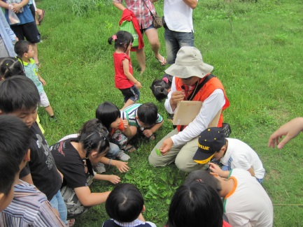 | 海岸周遭地區環境條件-鹽份高、日照強、強勁東北季風吹襲、乾旱的環境不利植物生長，一起觀察海岸特有的植物及其獨特的求生秘技，認識濱海植物功能及濱海照光、溫度、溼度、土壤特性等，欣賞濱海植物獨特的美，瞭解沿海居民利用其特性做出的生活用品，學習先民篳路藍縷之精神。 | 30

活動名稱 | 活動介紹 | 時間  (分鐘)
我是蚵達人&蚵殼生活館巡禮  社 會  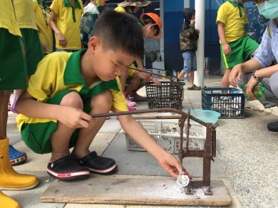 | ★介紹蚵的特性以及養蚵作業與環境的影響，體驗穿著蚵農服裝，裝扮成蚵農-「青蚵伯」、「青蚵嫂」，認識蚵農服裝的意義，體驗養蚵人家日常作業:採苗器製作、綁蚵、串蚵等。  ★蚵殼再利用，蚵殼大變身~蚵殼結合新科技製成各式生活用品-清潔劑、牙膏、香皂、水循環過濾器材之材料、貓砂等! 帶你認識「新蚵技」! | 30
青蚵伯講古  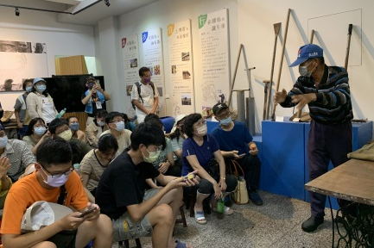 | 王功是一個農漁牧三合一的靠海村落，這裡保存了最道地的漁村常民文化，走進王功故事館認識王功的前世今生，由青蚵伯化身成一本有聲書，述說關於討海人與海搏鬥的奇幻冒險，一起聽聽那些年的王功人與王功事~ | 30

活動名稱 | 活動介紹 | 時間  (分鐘)
蚵殼藝術欣賞  藝 術  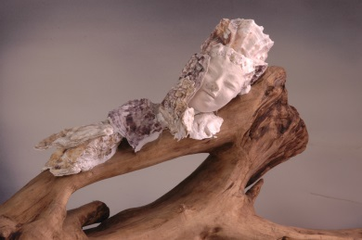 | 在地藝術家-余季將對故鄉的情感轉化成藝術，結合對故鄉的情感及故鄉的元素-蚵，創作出世界首創的蚵殼藝術，認識蚵藝的緣起、廢棄蚵殼重生為美麗的藝術品，一起欣賞海洋藝術文化! | 30
漁港風情  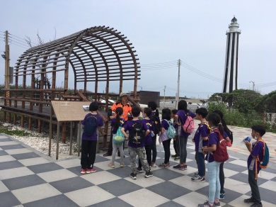 | 走訪漁港特色景觀、藝術之美，品嘗獨特的漁港風情，在輕爽不膩的海風和雄偉的燈塔的陪伴下漫步堤防，欣賞呈現海港美感景觀-漁港景觀賞鳥屋、芳苑燈塔、王者之弓橋、後港溪濕地等。 | 30

延伸課程單元

項次 | 手作DIY課程 | 內容介紹 | 時間  (分鐘)
1 | 海廢創作  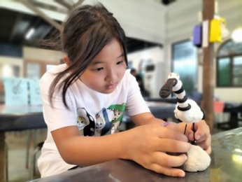 | 欣賞海洋藝術文化來啟發靈感，以豐富的想像力發揮創意，運用海洋廢棄物、各式生活素材動手玩創意，提升學童美學素養，培養人與大自然共存之永續發展的觀念。 | 60
2 | 大漁樂家  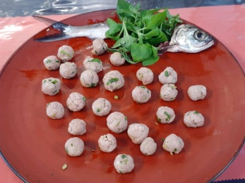 | 從「吃魚」來認識海洋，了解魚的構造、營養、烹調方式，了解魚的生長環境、自然資源，獲得更完整的海洋圖像，從認識美麗的海洋生物，學習愛惜保護海洋。 | 60
3 | 花生大小事  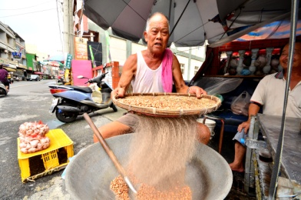 | 花生是台灣常見的農作物之一，為耐旱型的農作物，且對於生長環境相對挑剔，而王功天然環境提供適合花生成長條件-乾燥與砂質的土壤!  認識彰化沿海特有花生品種-立枝仔，動手體驗趣味花生DIY~來認識花生的大小事~ | 60
4 | 構味麻糬  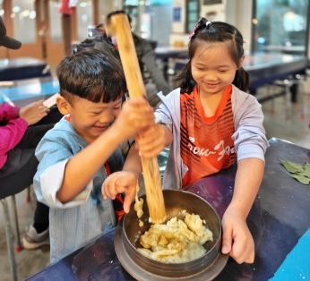 | 認識海岸特有的植物並延伸其在生活上的應用，品嘗最初的生態料理-濱海植物!  王功處處可見台灣原生種「構樹」，認識其特性與多種用途，結合米食文化，以「創意+創新」做出構有創意、令人食指大動的構樹料理。  !強力推薦! | 60
5體驗升級 | 蚵蚵好食光  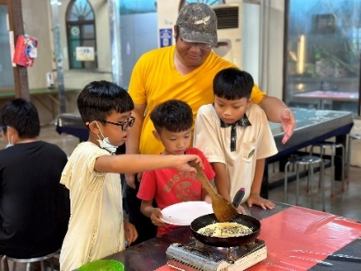 | 本項DIY體驗 加價100元/人  認識牡蠣構造與其生態服務角色，進行剖蚵教學，取下最甜美的鮮蚵，作「蚵仔料理」，實際品嚐珍珠蚵的鮮美，真實體會王功在地以不同的養殖方式養出來牡蠣の不同!  !超值推薦! | 90

備 案
項次 | 課程活動 | 課程介紹 | 時間  (分鐘)
潮汐不符 | 海洋守護大PK  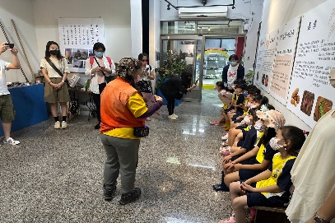 | 全新蚵藝吉祥物，想了解我們的特藝技能嗎?透過在地桌遊活動，讓我們更認識王功故事館的環境議題、經濟循環、氣候變遷，透過小組合作，共同守護海洋。 | 150
潮汐不符 | 海牛文化認識  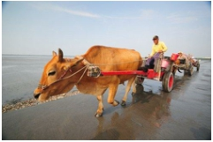 | 看哪~海邊的大黃牛耕的不是水稻，是「蚵田」，牛車緩慢的腳步拖拉著滿車的蚵(牡蠣)代表是蚵農的希望，一起認識非物質文化資產-海牛文化。 | 150
雨天備案 | 王功故事館-自然生態巡禮  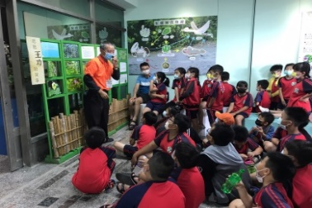 | 前往王功故事館-自然生態、濱海植物區，利用濱海植物圖鑑認識王功濱海植物-草海桐、馬鞍藤、林投樹等能抗風、抗鹽、抗旱的植物勇者，近距離觀察潮間帶生物，認識潮間帶生物與王功近海魚類的習性與特色。 | 60
雨天備案 | 是誰汙染了沙灘  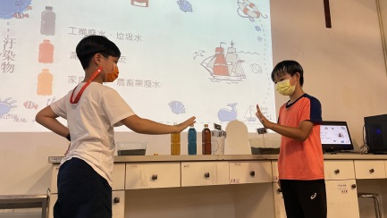 | 王功潮間帶擁有沙灘、泥灘、礫石灘多元地質，帶領學子透過觸摸體驗不同區域的砂礫特性，認識不同區域的泥砂礫種類特徵與棲息物種，進行分組遊戲競賽體驗沙灘的汙染物緣由與剪除環境汙染方法，透過體驗活動，感知沙灘環境的永續維護。 | 30
雨天備案 | 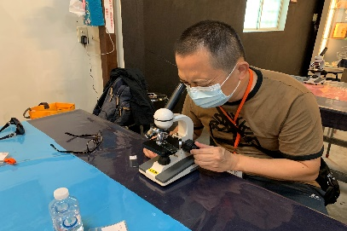  微小大視界 | 王功是蚵仔的故鄉，知道海水的秘密有多少嗎?你所看到的大海，有您意想不到的蝦兵蟹將的存在，帶您共同認識當地的海洋秘密。 | 60
淨灘 | 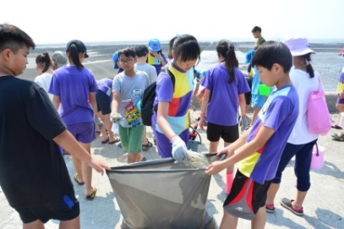 | 捲袖子-友善生態棲地行動  帶領學子撿拾潮間帶廢漁網、蚵尼龍繩、海洋廢塑，透過淨灘活動，探討人類生活習性，從中學習友善環境；瞭解人類與環境共生共存的深層含意。 | 30
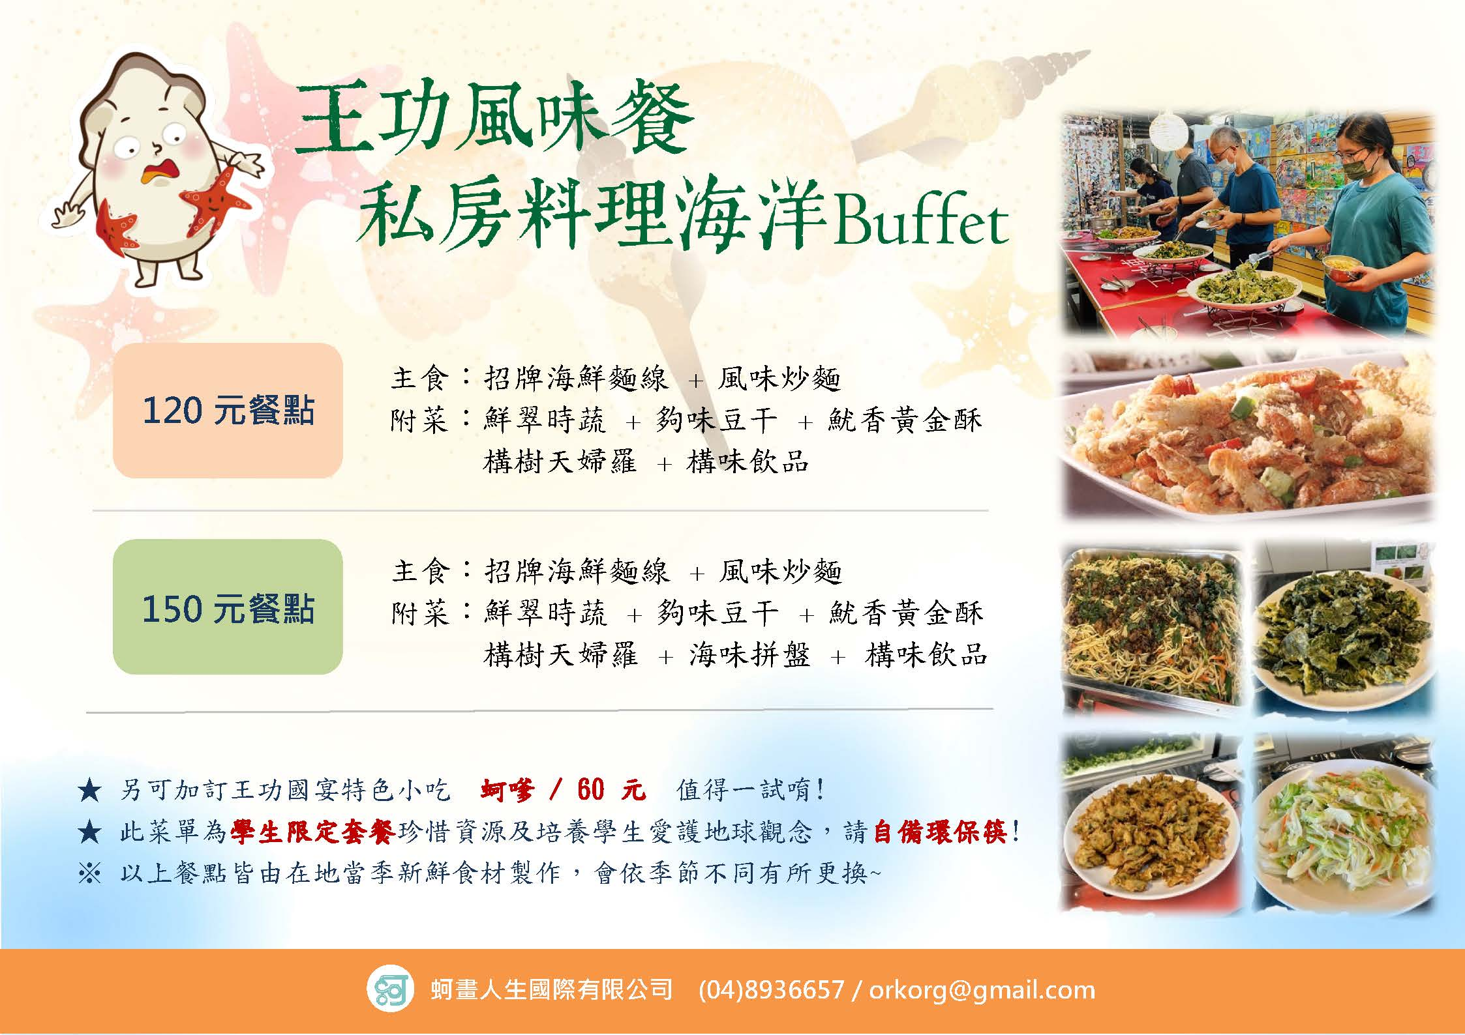
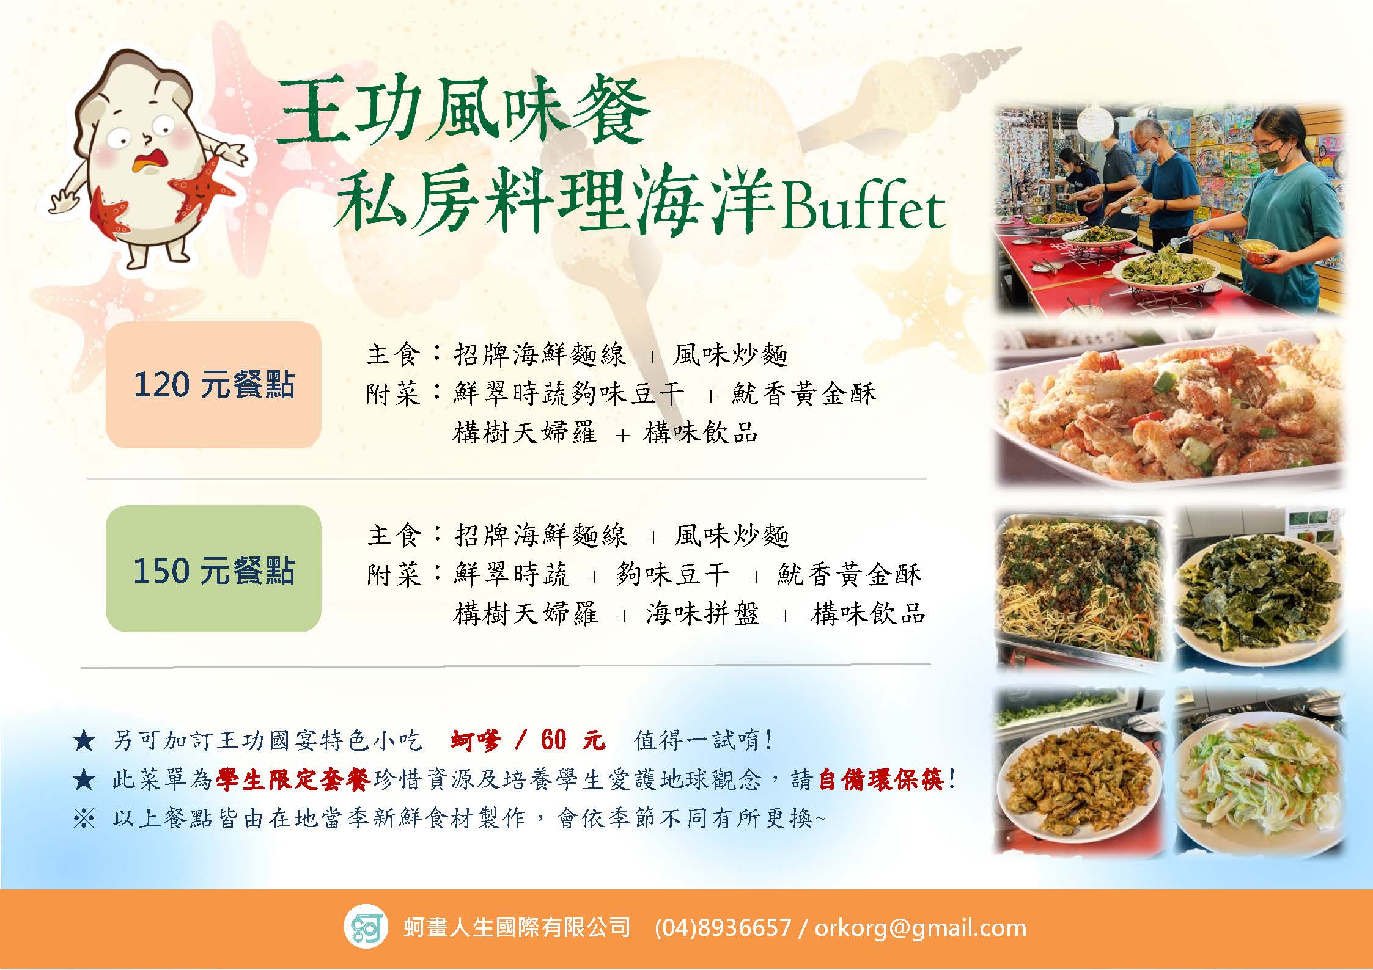
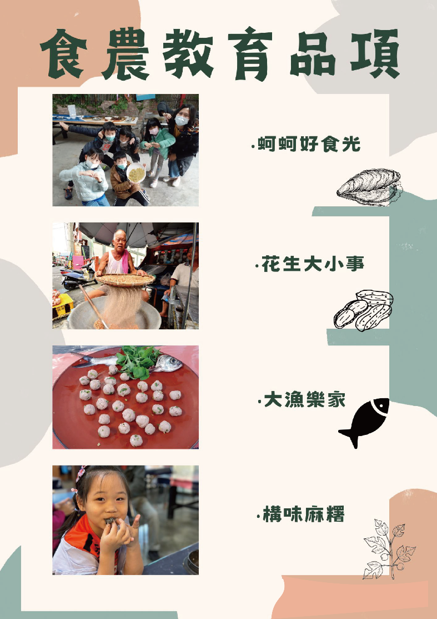
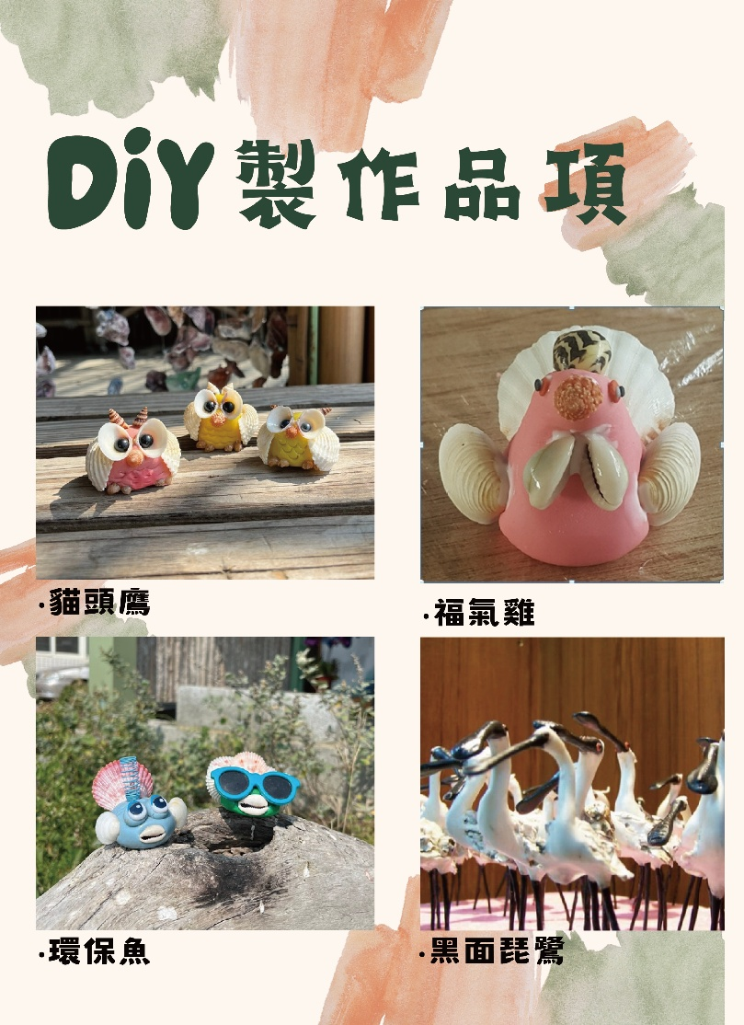
「小王功大自然」－蚵藝創新 殼以永續的戶外教育行動計畫申請表
報名資料 | 學 校 名 稱
報名資料 | 參 加 人 數 | 班級 人  學生 人，老師 人，家長 人。  合計 人
報名資料 | 活 動 時 間 | 年 月 日
報名資料 | 抵達及離開時間 | 抵達時間： 離開時間：
報名資料 | 申請聯絡人姓名
報名資料 | 聯 絡 電 話 | 學校(含分機)： 手機： 傳真：
報名資料 | E-mail

活動內容 | 常態課程 單元 | 課程內容涵蓋自然、社會與藝術三大領域，詳細活動請參閱第2至第3頁。
活動內容 | 延伸課程 單元  ＋  (三擇一) | - □ 食農教育  (創作品項 請擇一勾選 1.□大漁樂家 2.□花生大小事 3.□構味麻糬)  二、 □ 海廢創作  (創作品項 請擇一勾選 1.□貓頭鷹 2.□環保魚 3.□福氣雞 4.□黑面琵鷺(建議6-12級))  三、 □ 體驗升級:蚵蚵好食光(加價100元/人)
活動內容 | 是否代訂餐點  (餐點需加購) | □ 是、 元餐點 (請自備環保碗筷)  ◆ 120元餐點：  主食：招牌海鮮麵線 ＋ 風味炒麵  附菜：鮮翠時蔬 ＋ 夠味豆干 ＋ 魷香黃金酥＋構樹天婦羅 ＋ 構味飲品  ◆ 150元餐點：  主食：招牌海鮮麵線 ＋ 風味炒麵  附菜：鮮翠時蔬 ＋ 夠味豆干 ＋ 魷香黃金酥 ＋構樹天婦羅 ＋ 海味拼盤 ＋ 構味飲品
活動內容 | 是否代訂餐點  (餐點需加購) | □ 否 (請自備餐點)

相關說明 | 費 用 說 明  及  預 約 方 式 |   活動費用每人500元(含常態+延伸課程)；如須代訂餐點請勾選。  ★ 保險費、司機茶水費請自行負擔 ★活動費含場域保險  ★ 每人補助車資100元(學校請提供領據、參加名單)  ★ 30人以下活動費用每人600元  預約單回傳方式：  Fax : 04-8932248 / Email :orkorg@gmail.com /官方Line:@b048936657
相關說明 | 注 意 事 項 | 1 需準備物品：筆、防風防曬衣、帽、運動涼鞋或雨鞋、小鏟子、備用換洗衣物。  2. 遊行程的安排以當日潮汐為準，歡迎來電洽詢。  (潮間帶體驗建議適合參加日期為 農曆初六至十三與農曆廿一至廿八)
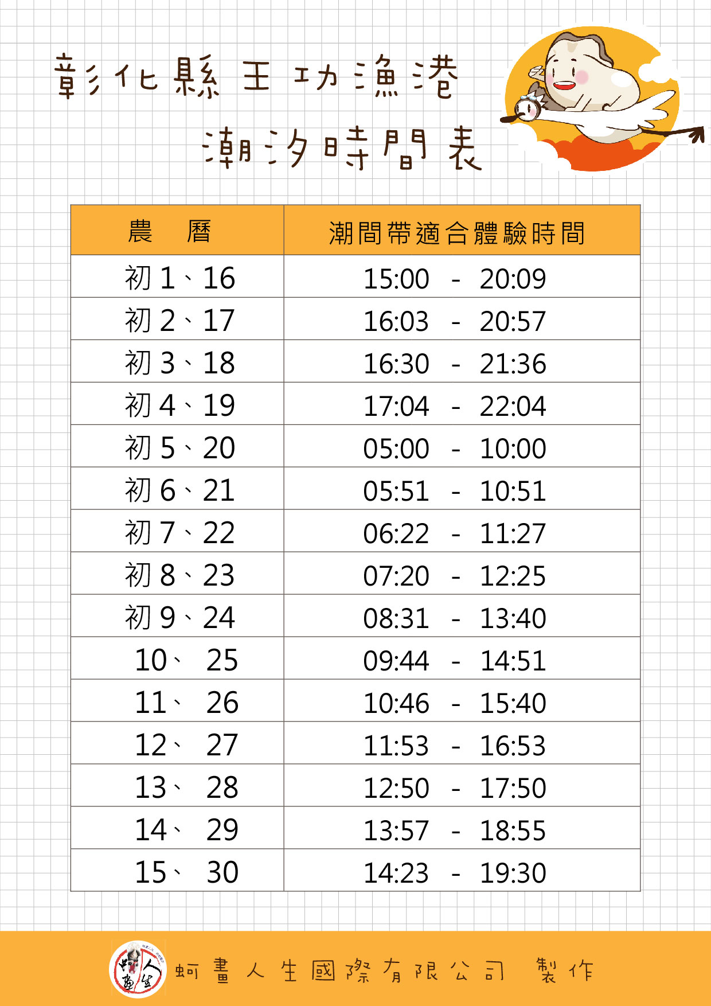
低年級學習單 (※另有提供其他年級的學習單，如有需要可以向單位索取)
王功海洋生態環境教育學習單 姓名:________

一、連連看
請將濱海植物與潮間帶生物家族連到牠們的家喔 !
彈塗魚
海茄苳

白鷺鷥
馬鞍藤

招潮蟹
水筆仔
珍珠蚵
和尚蟹

潮間帶生物
家族
濱海植物
家族

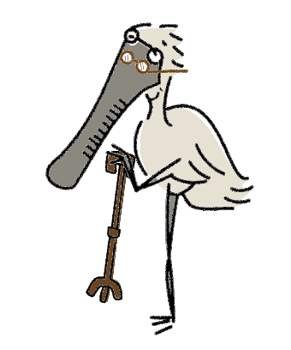
二、走迷宮
小朋友們，彈塗魚寶寶迷路了，請幫助牠回家吧 !
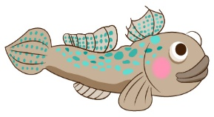
彈塗魚會彈跳嗎?

NO

YES華康楷書體注音
成功回家了~
彈塗魚可以
用鰓呼吸
彈塗魚有兩片胸鰭
YES華康楷書體注音
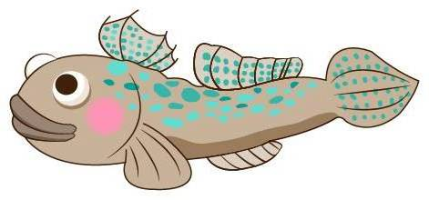
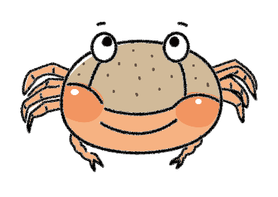
YES
NO
NO

王功海洋生態環境教育學習單

一、填填看
以下圖片是王功過去到現在到蚵田採蚵所運用的交通工具，請將它們按照過去到現在的順序標出1、2、3 (填入圈圈裡面)

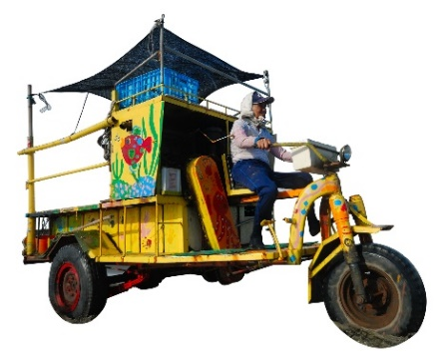
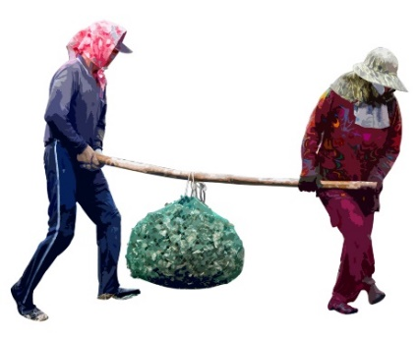
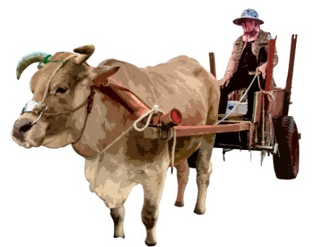

二、連連看
今天認識了許多蚵農伯伯、婆婆的服裝，請將服裝的正確名字和圖片連起來
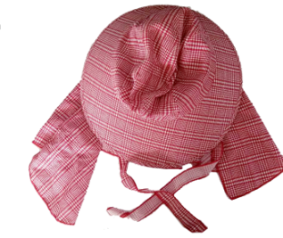
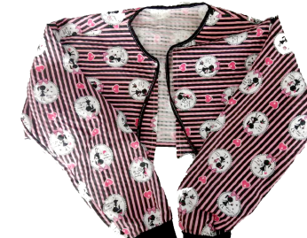
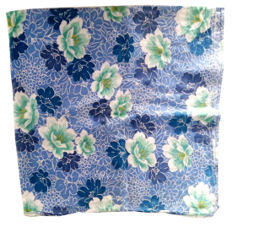

連身袖套
漁村帽
花巾

國中學習單
王功海洋生態環境教育學習單 姓名: ________
一、選擇題
( )1.濱海植物的特性？①耐鹽性②耐旱性③抗風性④以上皆是。
( )2.海茄冬的氣生根有何功能？①呼吸②固著③以上皆是。
( )3.木麻黃的葉子為了防止水分散失，退化為？①針葉狀②鱗片狀③枝葉狀。
( )4.馬鞍藤是一種典型的沙灘植物，也是沙灘區防風定沙的第一線植物，它可以改變沙地環境，以利其他植物生長。因其花形大、色彩豔麗而有什麼美稱？①冰山美人②沙灘皇后③黑寡婦。
( )5.早期漁業資源豐富，彰化八景之一「王功漁火」的由來①夜間漁民使用火誘網捕魚 ②夜色星光明亮 ③漁民隨潮汐變化，夜間捕漁作業的照明光源盛況。
( )6.在王功外海有一種俗稱媽祖魚的一級瀕臨絕種保育類動物，身體顏色會隨著年齡變化，請問牠是？①印度牛尾魚②黑點多紀魨③白海豚。
( )7.招潮蟹覓食有機碎屑、藻類及微生物後，沒有利用價值的殘渣被小螯取出後放在地表，稱為？①糞便②擬糞③土球。
( )8.王功潮間帶地形平坦，又受到潮汐影響，所以採什麼方式來養殖蚵？①垂吊式②平掛式③浮棚式。
( )9. 以下何者「不是」潮間帶生物的適應特性？①抗旱性強②高聳直立③善於偽裝④抓得緊、吸得牢、卡得住
( )10.塑膠垃圾對生態的影響?①阻塞潮間帶水道，影響生物棲息②釋放有毒物質，汙染海水③被生物誤食，影響食物鏈④以上皆是。

二、問答題
1. 潮間帶是指地球上海陸交界的地帶，是高低潮線間的海域。請簡單敘述其對生態環境的功能。

2.試述蚵的生物價值(好處或功用)有哪些? (至少列舉兩點)

三、填填看
一起來看潮汐表：
你知道校外教學這一天國曆是（ ）月（ ）號，農曆是（ ）。
查查王功地區的潮汐表，今天退潮時間是（ ），漲潮時間是（ ），
潮流是（ ）。每天兩次的漲退潮主要受（ ）和（ ）的引力，以及（ ）自轉的影響。

【王功潮汐表】
農曆 |  | 退潮 | 漲潮 | 潮流 |  | 農曆 |  | 退潮 | 漲潮 | 潮流
1 | 16 | 15：00 | 20：09 | 大流 |  | 9 | 24 | 8：31 | 13：40 | 小流
2 | 17 | 16：03 | 20：57 | 大流 |  | 10 | 25 | 9：44 | 14：51 | 長流
3 | 18 | 16：30 | 21：36 | 中流 |  | 11 | 26 | 10：46 | 15：40 | 小流
4 | 19 | 17：04 | 22：04 | 中流 |  | 12 | 27 | 11：53 | 16：53 | 中流  終於完成囉，  為自己拍拍手哦~~
5 | 20 | 5：00 | 10：00 | 中流 |  | 13 | 28 | 12：50 | 17：50 | 中流
6 | 21 | 5：51 | 10：51 | 中流 |  | 14 | 29 | 13：57 | 18：55 | 大流
7 | 22 | 6：22 | 11：27 | 小流 |  | 15 | 30 | 14：34 | 19：30 | 大流
8 | 23 | 7：20 | 12：25 | 小流

